СОДЕРЖАНИЕ

Введение 4

1 Постановка и анализ задачи 5

1.1 Описание предметной области 5

1.2 Постановка задачи 8

1.3 Обоснование выбора средств реализации 10

2 Анализ данных 10

3 Программная реализация 10

3.1 Расписание и события. 10

3.2 Генерация рекомендаций 11

3.3 Синхронизация опыта пользователей 12

3.4 Чек-лист 12

# ВВЕДЕНИЕ

В современном мире человеку приходится решать все больше задач, обрабатывать огромное количество информации и стараться оставаться бодрыми и жизнерадостными в этих условиях. На помощь людям приходят приложения. Разнообразные ежедневники и чек-листы, буквально захватили просторы магазинов приложений и насчитывают миллионы скачиваний.

Но, не смотря на обилие вариантов на рынке, тяжело подобрать приложение, подходящее под конкретного пользователя. Кого-то не устраивает интерфейс, других перегруженность функционала или его скудность и, наконец, непонимание, как пользоваться приложением, что бы достичь желаемых результатов.

Реализованное в рамках работы приложение направленно не только стать удобным инструментом для помощи в управлении временем пользователя, но и направленно помочь пользователю научиться распределять свои задачи, опираясь на опыт других пользователей.

# 1 Постановка и анализ задачи

## 1.1 Описание предметной области

Первое, что необходимо рассмотреть, говоря о задачах тайм-менеджмента – это психологическая основа приложения. Все люди индивидуальны и нужно определить набор параметров, которыми можно будет описать любого пользователя.

Для этого был разработан тест, состоящий из двенадцати вопросов, позволяющих разделить всех пользователей на кластеры.[1] Это позволяет точнее учесть индивидуальные потребности пользователей.

Перед разработкой приложения был проведен анализ теста, сто прошедших его пользователей были разделены на кластеры. Кластеризация была проведена несколькими методами, такими как k-means, алгоритм минимального покрывающего древа и иерархическая кластеризация.[2] Последний показал наиболее четкие понятные результаты, подтвердив, что тест позволяет удачно разделить пользователей на кластеры. Дендрограмма на рисунке 1.1.1 наиболее точно демонстрирует результат кластеризации.

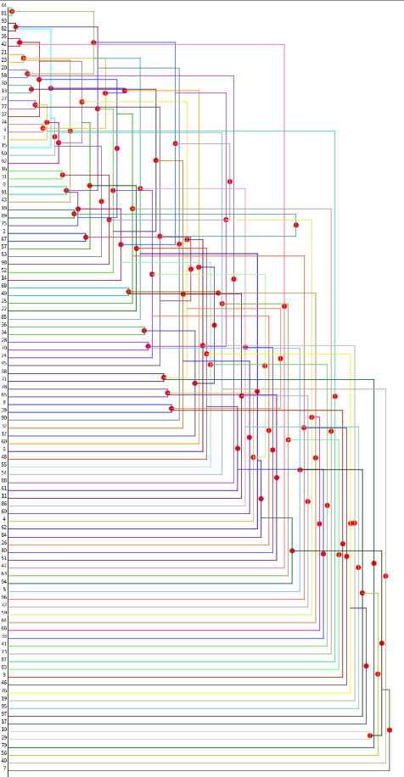

Рисунок 1.1.1 – Дендрограмма

Основная идея приложения и его главное преимущество над своими аналогами – нейронная сеть, способная давать пользователю рекомендации.

При работе с нейронной сетью для обучения модели может использоваться известная целевая переменная (задачи такого типа называются «обучение с учителем»), либо модель самостоятельно учится находить закономерности с имеющихся данных, не имея заранее известные правильные результаты (такой тип задач называется «обучение без учителя»).[3] Обучение с подкреплением (Reinforcement Learning, RL) не относится ни к первому типу, ни ко второму, однако обладает свойствами и того, и другого.

Базовым методом RL является Q-learning. В этом методе используется Q-функция, которая каждому действию ставит в соответствие возможную награду за его совершение в этом конкретном состоянии. Проще всего представить Q-функцию как таблицу, где строками являются все возможные состояния, столбцами все возможные действия, а в ячейках хранится информация о том, какую награду принесет это действие в этом состоянии.

Для учета опыта других пользователей, нейронная сеть сохраняет каждую сгенерированную рекомендацию в буфер. После чего этот опыт используется для дальнейшего обучения сети. Данная схема называется Experience Replay.[4]

В классическом Experience Replay выбор каждой траектории из буфера памяти равновероятен. Однако, не все действия одинаково полезны для агента. К записям в буфере можно добавить веса, которые будут показывать насколько ценным для обучения нейросети был этот опыт. Чем больше вес траектории, тем больше вероятность её выбора для обучения. Это позволяет чаще проигрывать полезный опыт и меньше выбирать бесполезный.

Агент собирает действия в буфер и независимо от этого обучается. Соответственно, задачу наполнения буфера и задачу обучения нейросети можно отделить друг от друга. Для этого была предложена архитектура Ape-x. Нейросеть, используемую как функцию оценки ценности действия, назвали Learner, а агента, выполняющего действие в среде, назвали Actor. Очевидно, Actor может быть не один. Каждый Actor имеет свой собственный экземпляр окружающей среды, что позволяет накапливать опыт гораздо быстрее. Однако, все полученные траектории записываются в один общий буфер Replay, по опыту из которого учится нейросеть.

Experience replay хоть и хранит прошлые действия, но используется только для обучения нейросети. Решение о действии в состоянии все ещё принимается только на основе наблюдаемого состояния, без учета предыдущих. Для устранения этого недочета в проекте используется архитектура R2D2 (Recurrent Replay Distributed DQN). При таком подходе мы проверяем, нет ли в буфере подобного опыта и, при наличии, принятие решения основывается на имеющемся опыте (рисунок 1.1.2).

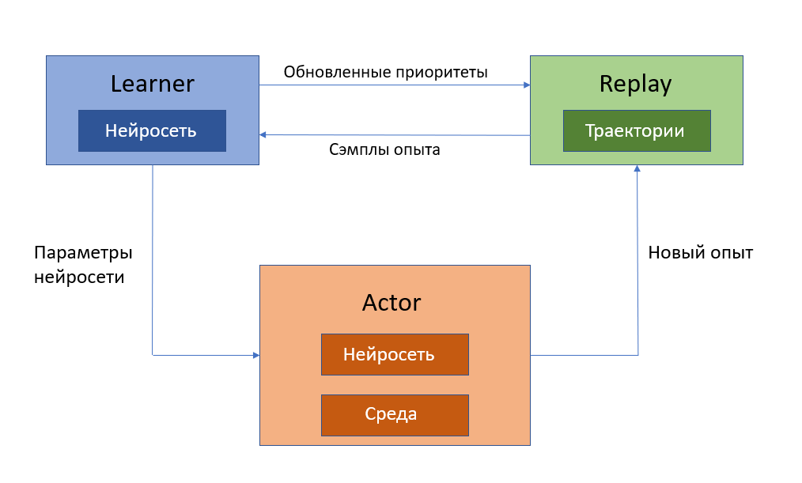

Рисунок 1.1.2 – Архитектура R2D2

## 1.2 Постановка задачи

Целью работы является создание удобного мобильного приложения, способного помочь пользователю распоряжаться своим временем так, что бы его жизнь становилась более комфортной.

Ниже представлен рисунок, представляющий диаграмму вариантов использования разрабатываемого приложения (рисунок 1.2.1)

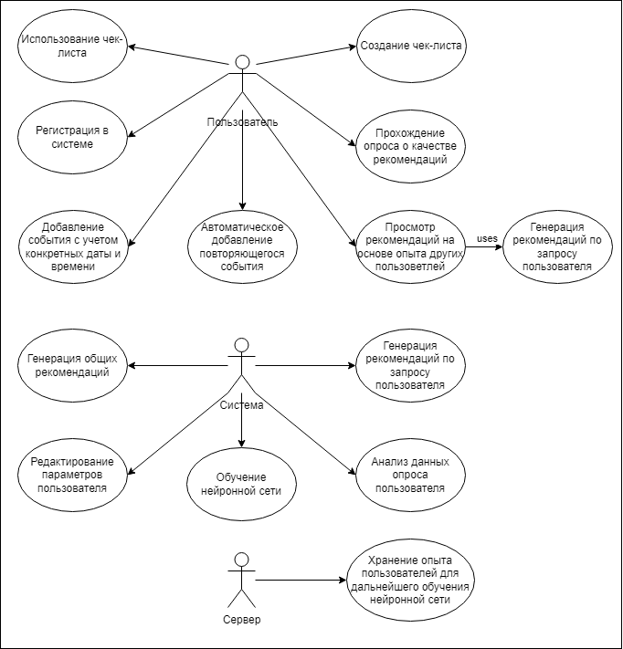

Рисунок 1.2.1 – Диаграмма вариантов использования

## 1.3 Обоснование выбора средств реализации

Для реализации данного приложения был выбран язык Python, так как он более удобен при работе с анализом и прогнозированием. А так же существует множество эффективных библиотек для реализации необходимого функционала.

В качестве IDE был использован PyCharm. Данная среда позволяет предоставляет удобный интерфейс для работы с большими проектами на Python, давая подсказки и отмечая ошибки в коде.

# 2 Анализ данных

Приложение работает с несколькими типами данных, из них стоит выделить:

1. входные данные: данные полученные при регистрации в система; результаты опроса о качестве рекомендации; результаты еженедельного опроса о качестве рекомендаций.
2. промежуточные данные: наборы тегов пользователей.
3. выходные данные: сгенерированные рекомендации.

# 3 Программная реализация

Разрабатываемое приложение реализует несколько основных функций. Рассмотрим каждое в отдельности.

## 3.1 Расписание и события.

В первую очередь приложение является ежедневником. Мы можем выбрать конкретный день на главном экране или через специальный календарь. Экран дня представляет собой отсортированный по времени список всех событий, которые запланированы на выбранную дату.

Каждая ячейка с событием содержит его название, время проведения и набор тегов, описывающих событие. Теги выбираются пользователем при создании мероприятия. Такой подход помогает пользователю быстро вспомнить, что представляет собой запланированное мероприятие, а так же позволяет системе понять тип мероприятия.

Для добавления события в расписание существует отдельное окно, где пользователь вводит название мероприятия, выбирает теги, описывающие мероприятие и выбирает дату и время проведения события.

Помимо ввода конкретной даты, ее можно сгенерировать. Подробнее этот процесс описан в следующем разделе.

## 3.2 Генерация рекомендаций

Рекомендации будут выдаваться только на три дня вперед, но анализируемый период – неделя. Фактически вся неделя представляется как наборы тегов, распределенных по промежуткам. Минимальная длина промежутка – 45 минут. Подробнее данное решение изображено на рисунке 3.2.1.

При этом, событие может начинаться в любое время и его теги будут записаны во все промежутки, в которые оно попадает.

После того, как рекомендованное событие прошло, пользователь получает предложение оценить рекомендацию. Эта оценка добавляется к записи опыта. Так же, пользователь раз в неделю будет получать предложение пройти более подробный опрос о качестве рекомендаций. На основе результатов этих опросов – обучается нейронная сеть.[5]

Если пользователь запросил рекомендацию, а похожего опыта в банке еще нет, то приложение, вместо случайного выбора, который предусматривается такой архитектурой, предложит рекомендацию, которая сбалансирует распределение тегов на неделе.

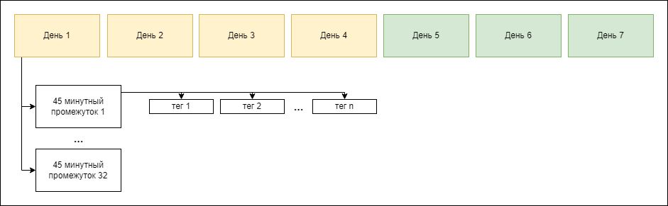

Рисунок 3.2.1 – Схема набора данных

## 3.3 Синхронизация опыта пользователей

Для того, что бы система могла накапливать опыт разных пользователей, реализован сервер, который выступает в роли хранилища данных.

Данные на сервере хранятся не в виде единой базы, а виде отдельных файлов для каждого кластера пользователей. Это позволяет оптимизировать и распараллелить его работу.

Второй функциональной особенностью сервера является очистка от мусора, если какой-то опыт перестает приносить пользу, о чем говорит низкий приоритет опыта, то он удаляется.

При запуске приложения, отправляется запрос на сервер, для загрузки актуальной базы данных для кластера пользователя. Такая система реализована, чтобы пользователю не приходилось каждый раз отправлять запрос на сервер и дожидаться ответа, когда необходимо запросить рекомендацию.

При выходе из приложения, локальный срез данных отправляется на сервер, где опыт встраивается в имеющуюся базу. Если был изменен уже существующий опыт, то сохраняется среднее между параметрами имеющейся и загружаемой записи.

## 3.4 Чек-лист

Последней из основных функций приложения является чек-лист. Фактически, это отдельное окно, где отображаются созданные пользователем чек-листы и их прогресс.

При создании чек-листа, пользователь указывает его название, после чего добавляет необходимое количество подзадач.

При выборе конкретного чек-листа, открывается окно, где перечислены все подзадачи. Пользователь может отметить задачу как выполненную, и она засчитается в прогресс.

Таким образом реализован простой, удобный и минималистичный список дел.

# 4 Техническое задание

4.1 Введение

Мобильное приложение-помощник, предназначенное для помощи пользователям в задачах распределения времени, средствами анализа, кластеризации и нейронной сети. Многие пользователи мобильных устройств используют ежедневники, для упрощения своего рабочего режима, но не все умеют правильно распределять свое время, в чем и будет помогать приложение. От ближайших аналогов, таких как «Бизнес календарь», «Мой ежедневник» и «Список дел», оно отличается системой рекомендаций, основанной на механизмах нейронных сетей и опыте пользователей.

4.2 Назначение разработки

Программа призвана упросить решение задач распределения времени пользователем, путем использования нейронной сети, генерирующей рекомендации в зависимости от полученного опыта и оценки рекомендаций. Такое приложение может быть использовано как в повседневной жизни, так и в корпоративной практике.

4.3 Требования к функциональным характеристикам

В программе предусмотрено 3 действующих лица:

Функции пользователя:

- регистрация в системе;

- возможность добавления события с учетом конкретных даты и времени;

- возможность автоматического добавления повторяющегося события;

- возможность просмотра рекомендаций на основе опыта других пользователей;

- прохождение опроса о качестве рекомендаций;

Функции системы:

- генерация общих рекомендаций;

- редактирование параметров пользователя;

- генерация рекомендаций по запросу пользователя;

- анализ данных опроса пользователя;

Функции сервера:

- хранение опыта пользователей для дальнейшего обучения нейронной сети;

4.4 Требования к составу и параметрам техническим средствам

Минимальные системные требования для установки мобильного приложения:

* Процессор: Snapdragon 425
* Оперативная память: 2 Гб ОЗУ;
* Свободный объем внутренней памяти: 500 MB.

Оптимальные системные требования для установки мобильного приложения:

* Процессор: Snapdragon 630;
* Оперативная память: 4 Гб ОЗУ;
* Свободный объем внутренней памяти: 1 GB.

Минимальные системные требования для сервера:

* Процессор: Intel Core i5-8300H;
* Оперативная память: 8 Гб ОЗУ;
* Свободный объем внутренней памяти: 512 GB.

Оптимальные системные требования для сервера:

* Процессор: Intel Core i7-7400;
* Оперативная память: 32 Гб ОЗУ;
* Свободный объем внутренней памяти: 2 TB.

4.5 Требования к программной совместимости

Для мобильного устройства:

* Операционная система: Android 10.0 и выше.

Для сервера:

* Операционная система: Windows 10;
* Интерпритатор Python: Версия 10 и выше.

4.5 Требования к надежности

Приложение должно содержать обработчики всех возможных ошибок и возможность оповещать об их возникновении.

4.6 Требования к программной документации

Программная документация должна быть представлена руководством пользователя.

# 5. Руководство пользователя

При первом входе в приложение пользователя встречает вступительный экран и предложение зарегистрироваться.



Рисунок 5.1– Приветственный экран

Нажав кнопку зарегистрироваться, открывается форма с двенадцатью вопросами, которые ключевыми для анализа.

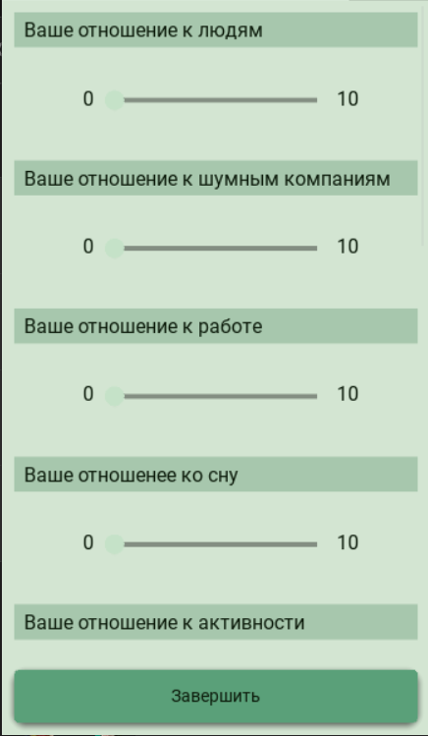

Рисунок 5.2 – Экран регистрации

Завершив регистрацию пользователь попадает на главный экран. Основную часть экрана занимает список из 7 дней. Сегодняшний выделен цветом. Вверху находится кнопка профиля, а снизу основные инструменты приложения: добавление события, оценка рекомендаций, календарь и список дел.

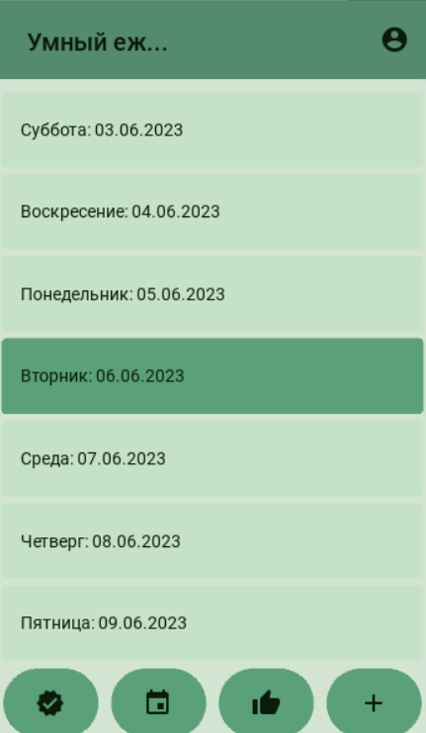

Рисунок 5.3 – Главный экран

Нажав на любой из дней, откроется экран со списком всех запланированных на день мероприятий.

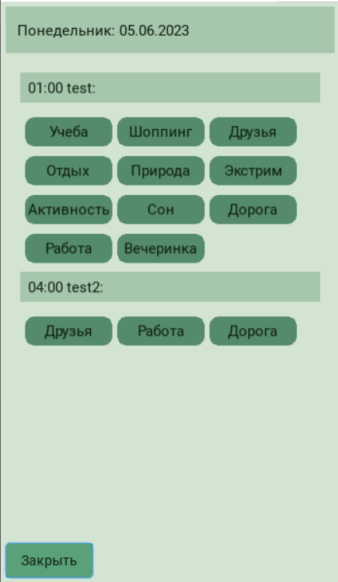

Рисунок 5.4 – Экран дня

При нажатии на кнопку профиля нас встречает список из значений всех параметров, нажав на каждый из которых можно получить подробную информацию о параметре. И кнопка настроек.

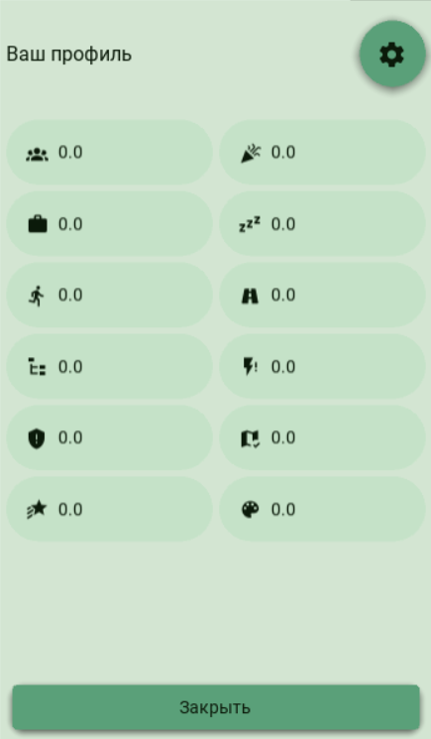

Рисунок 5.5 – профиль

В меню настроек можно изменить цветовую тему и язык приложения. Для наглядности рисунок 5.6 представлен на английском языке и в темной теме.

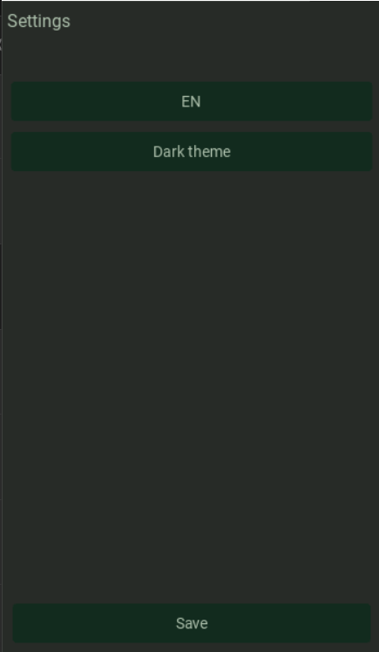

Рисунок 5.6 – Натройки

Экран добавления события содержит поле ввода для названия события, кнопки для ввода времени начала и завершения мероприятия, выбора даты, списка тегов, которыми описывается приложение и кнопку рекомендации. Перед тем как добавить событие, необходимо ввести и выбрать все параметры. При нажатии на кнопку рекомендации, дата будет заменена на рекомендованную, это сопровождается оповещением.

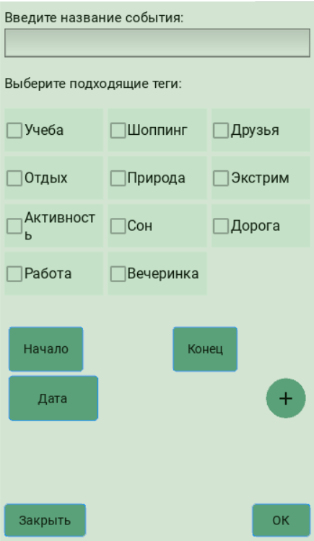

Рисунок 5.7 – Добавление события

Экран оценки рекомендаций содержит список из ожидающих оценки рекомендаций. На рисунке 5.7 изображен список из двух рекомендаций.

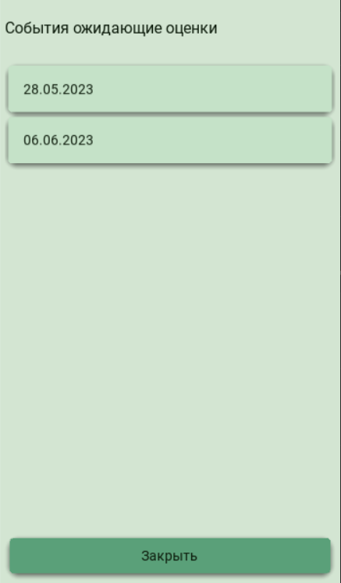

Рисунок 5.8 – Экран оценки рекомендаций

Открыв календарь, можно выбрать любой день и открыть его подробности, идентично кнопкам дней на главном экране.

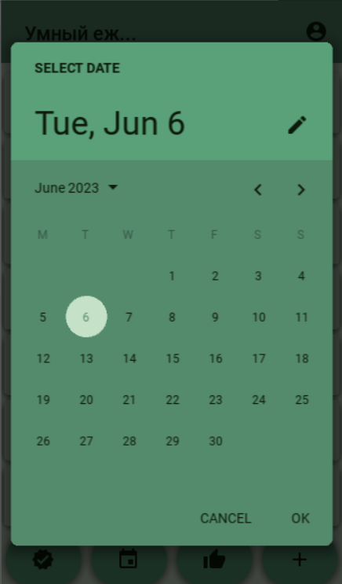

Рисунок 5.9 – Календарь

Открыв экран списка дел, пользователь видит список всех целей, и степень их завершенности. (Рисунок 5.10) Раскрыв подробности пользователь может отмечать какие из подзадач выполнены, а какие нет. На этом же экране находится кнопка добавления нового списка дел и кнопка статистики, в которой можно посмотреть сводку информации по достижению целей за последнюю неделю. (Рисунок 5.11)

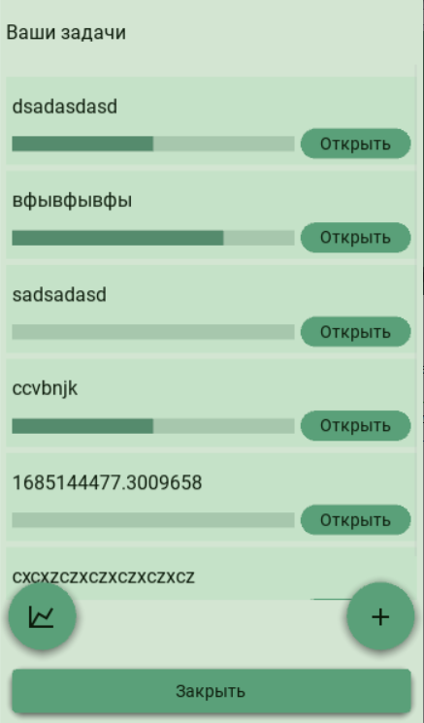

Рисунок 5.10 – Экран списка дел

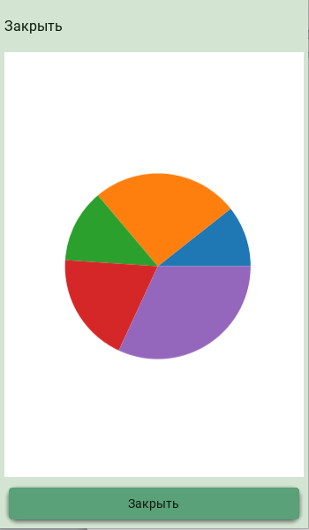

Рисунок 5.11 – Статистика

# 6 Экономическая часть

## 6.1 Обоснование целесообразности разработки проекта

Разрабатываем программный продукт – это приложение-помощник по тайм-менеджменту. Основная задача приложения – помогать пользователям распоряжаться своим временем.

Использование данного приложения может способствовать балансировке нагрузки, увеличению продуктивности и избеганию переутомления у пользователей.

Цель написания экономической части – определить затраты на разработку, эффективность и окупаемость программного продукта. При этом стоимость ПО может рассматриваться с двух точек зрения: формирование имущественного права на эксклюзивное использование ресурсов на предприятии и формирование права на коммерческое использование, распространение и маркетинг ПО на рынке с уникальными возможностями, принадлежащими владельцу.

В данном разделе будет определена экономическая эффективность расчетом стоимости программного продукта и, затем, расчетом экономической эффективности использования.

## 

## 6.2 Определение трудоемкости разработки программного продукта

Трудоемкость в данном контексте описывается как количество рабочего времени, необходимое для производства единицы продукции. В случае разработки программного обеспечения, трудоемкость рассчитывается на основе типовых норм времени, которые применяются в определенной сфере деятельности. Такие нормы необходимы для определения трудозатрат, необходимых для создания программного обеспечения для компьютерных информационных технологий. Они используются для нормирования рабочего времени специалистов, задействованных в создании программного обеспечения для компьютеров, определения численности таких специалистов и обоснования сложности проектов. Типовые нормы времени включают в себя все задачи, связанные с управлением, статическими задачами и задачами, связанными с расчетами.

Разработка программного продукта включает пять стадий:

1. техническое задание;
2. эскизный проект;
3. технический проект;
4. рабочий проект;
5. внедрение.

Для расчета трудозатрат программиста при разработке программной системы следует определить степень новизны и подсистему для расчета данного программного проекта.

Существуют следующие степени новизны:

* степень А – разработка комплекса задач, которое включает использование новых методов разработки;
* степень Б – разработка новых проектных решений, задач и решений, не имеющих аналогов;
* степень В – разработка типового проекта, который использует уже существующие аналоги проектных решений, изменяя некоторые их части;
* степень Г – использование готовых проектных решений при разработке собственного проекта.

Степень новизны разрабатываемой системы соответствует степени В.

На стадии разработки технического задания заказчик формирует требования к программному продукту и консультирует разработчиков по данному вопросу. Далее идет обоснование принципиальной возможности решения данной задачи, разрабатывается концепция, определяются и согласовываются сроки разработки программного продукта.

В соответствии с таблицей 6.1 норма трудозатрат при разработке технического задания Т1 = 42 чел./дн., что соответствует пункту «Задачи расчетного характера».

Таблица 6.1 – Затраты времени при выполнении работ на стадии «Техническое задание»

|  |  |  |  |  |
| --- | --- | --- | --- | --- |
| Подсистемы | Степень новизны | | | |
| А | Б | В | Г |
| Перспективное планирование развития и размещения отрасли, управление проектированием и капитальным строительством | 79 | 57 | 37 | 34 |
| Управление материально-техническим снабжением, управление сбытом продукции | 105 | 76 | 42 | 30 |
| Бухгалтерский учет, управление финансовой деятельностью | 103 | 72 | 48 | 35 |
| Управление организацией труда и заработной платой, управление кадрами | 63 | 46 | 30 | 19 |

Стадия «эскизный проект» представляет из себя работы по проработке технического задания и по итогам выбирается и разрабатывается математическая модель, алгоритм разработки программного продукта. В соответствии с таблицей 6.2 затраты времени программиста при выполнении работ на стадии «эскизный проект» Т2 = 53 чел./дн.

Таблица 6.2 – Затраты времени при выполнении работ на стадии «Эскизный проект»

|  |  |  |  |  |
| --- | --- | --- | --- | --- |
| Подсистемы | Степень новизны | | | |
| А | Б | В | Г |
| Перспективное планирование развития и размещения отрасли, управление проектированием и капитальным строительством | 175 | 117 | 77 | 53 |
| Управление материально-техническим снабжением, управление сбытом продукции | 115 | 79 | 53 | 35 |
| Бухгалтерский учет, управление финансовой деятельностью | 166 | 112 | 73 | 57 |

Для этапов «Технический проект», «Рабочий проект» и «Внедрение» предварительные нормы времени работы рассчитываются по формуле:

$T_{3, 4, 5}=r_{1}×Φ_{1}^{r_{2}}×Φ_{2}^{r_{3}}$ (чел./дн.),

где $r_{1}$, $r_{2}$, $r_{3}$– коэффициенты, приведенные в таблицах 6.3, 6.4, 6.5;

* ${ Φ}_{1}$– количество макетов входной информации, документо/строк;
* ${ Φ}_{2}$– количество разновидностей форм выходной информации, документ/строк.

Таблица 6.3 – Коэффициенты для определения нормы времени при выполнении работ на стадии «Технический проект»

|  |  |  |  |  |
| --- | --- | --- | --- | --- |
| Подсистемы | Разработчик | Степень новизны | | |
| А | Б | В |
| Перспективное планирование развития и размещения отрасли, управление проектированием и капитальным строительством | ПЗ  ПО | 30,4  8,34 | 0,45  4,56 | 0,34  0,17 |
| Управление материально-техническим снабжением, управление сбытом продукции. | ПЗ  ПО | 20,99  9,33 | 0,46  0,48 | 0,35  0,16 |
| Бухгалтерский учет, управление финансовой деятельностью | ПЗ  ПО | 17,01  8,19 | 0,56  0,59 | 0,4  0,19 |
| Управление организацией труда и заработной платой, управление кадрами | ПЗ  ПО | 16,9  8,37 | 0,45  0,53 | 0,34  0,7 |

Таблица 6.4 – Коэффициенты для определения нормы времени при выполнении работ на стадии «Рабочий проект»

|  |  |  |  |  |
| --- | --- | --- | --- | --- |
| Подсистемы | Разработчик | Степень новизны | | |
| А | Б | В |
| Перспективное планирование развития и размещения отрасли, управление проектированием и капитальным строительством | ПЗ  ПО | 8,11  50,05 | 0,47  0,44 | 0,49  0,42 |
| Управление материально-техническим снабжением, управление сбытом продукции. | ПЗ  ПО | 10,32  33,81 | 0,46  0,45 | 0,48  0,43 |
| Бухгалтерский учет, управление финансовой деятельностью | ПЗ  ПО | 8,1  31,99 | 0,54  0,55 | 0,52  0,49 |
| Управление организацией труда и заработной платой, управление кадрами | ПЗ  ПО | 5,1  51,78 | 0,47  0,42 | 0,51  0,41 |

Таблица 6.5 – Коэффициенты для определения нормы времени при выполнении работ на стадии «Внедрение»

|  |  |  |  |  |
| --- | --- | --- | --- | --- |
| Подсистемы | Разработчик | Степень новизны | | |
| А | Б | В |
| Перспективное планирование развития и размещения отрасли, управление проектированием и капитальным строительством | ПЗ  ПО | 9,10  10,89 | 0,44  0,38 | 0,44  0,48 |
| Управление материально-техническим снабжением, управление сбытом продукции. | ПЗ  ПО | 8,74  8 | 0,49  0,46 | 0,45  0,51 |
| Бухгалтерский учет, управление финансовой деятельностью | ПЗ  ПО | 9,16  7,12 | 0,43  0,43 | 0,43  0,43 |
| Управление организацией труда и заработной платой, управление кадрами | ПЗ  ПО | 9,1  10,91 | 0,44  0,38 | 0,44  0,48 |

Разработчик участвовал в подготовке информационного обеспечения, на стадиях «Технический проект» и «Рабочий проект» коэффициенты $r_{1}$, $r_{2}$, $r_{3}$ были увеличены в 1,1 раз (повышающий коэффициент). В нашем случае коэффициенты $r_{1}$, $r_{2}$, $r_{3}$ принимают следующие значения:

* стадия «Технический проект»: $r_{1}=10,26$, $r_{2}=0,52$, $r_{3}=0,17$;
* стадия «Рабочий проект»: $r_{1}=37,19$, $r_{2}=0,49$, $r_{3}=0,47$;
* стадия «Внедрение»: $r_{1}=8$, $r_{2}=0,46$, $r_{3}=0,51$.

В нашем случае $Φ_{1}$ = 4, $Φ_{2}$ = 2. Подставив данные значения, получим:

$Т_{3}=10,26×4^{0,52}×2^{0,17}=23,74$ (чел./дн.).

$Т_{4}=37,19×4^{0,49}×2^{0,47}=101,6$ (чел./дн.).

$Т_{5}=8×4^{0,46}×2^{0,51}=21,6$ (чел./дн.).

Общие трудозатраты программиста для разработки программной системы рассчитываются по формуле:

$Т_{Σ}=\sum_{i=1}^{5}{}Т_{i}$ (чел./дн.).

Таким образом, получим, что общие временные затраты на создание приложения равны: $Т_{Σ}=42+53+23,7+101,6+21,6=241,94$ чел./дн.

Численность работников для разработки программной системы вычисляется по формуле:

$Ч=\frac{Т_{Σ}}{Φ_{рв}}$ (чел.),

где $Ч$– численность сотрудников;

* $Т_{Σ}$– трудозатраты, чел./дн.;
* $Φ_{рв}$– плановый фонд рабочего времени одного специалиста в днях.

Программная система разрабатывается в течение 6 месяцев, что составляет 120 рабочих дня. В нашем случае в разработке проекта должно участвовать: $Ч=\frac{241,94}{120}=2,02$ чел.

Данный программный продукт на самом деле был разработан единственным инженером-программистом. Кроме того, проект был доставлен в установленные сроки, благодаря тому, что некоторые этапы разработки были выполнены параллельно друг другу.

## 

## 6.3 Определение стоимости программного продукта

Физический износ программных продуктов является практически незначительным, что делает их основными затратами разработку образца. В то же время, процесс тиражирования обычно является недорогой операцией, связанной с копированием носителей информации и сопровождающей документации. Из-за этого программный продукт, по сути, не имеет рыночной стоимости, формируемой на базе общественно необходимых затрат на труд.

Стоимость продукта включает в себя себестоимость и планируемую прибыль. Себестоимость – это стоимостная оценка используемых в процессе производства материальных, трудовых и других затрат, а также затрат на реализацию продукции. Стоимость программной сервиса определена на основе метода учета затрат, включающий в себя: материальные затраты, расходы на оплату труда, отчисления на социальное страхование, амортизации основных фондов и прочих расходов.

Стоимость рассчитывается по формуле:

$С_{ПО}=МЗ+ФЗП+А_{О}+П$ (р.),

где МЗ – материальные затраты;

* $ФЗП$– фонд заработной платы разработчика программного продукта;
* $А_{О}$– амортизационные отчисления;
* $П$– прочие расходы.

Исходя из того, что данный программный продукт разрабатывался 120 рабочих дней и длительность рабочего дня составляет 8 часов, получаем, что общее число рабочих часов равно: ${КЧ}_{об}=Т_{Σ_{ок}}×8=120×8=960$ час.

1. Материальные затраты включают в себя:
   1. расходные материалы:
      1. бумага для печати – 433 рубля;
      2. оплата услуг интернет-провайдера предоставляемых в течении 7 месяцев - 4200 рублей.
   2. расходы на электроэнергию:

Определение затрат ведется из расчета того, что мощность компьютера составляет 0,3 кВт/час и стоимость 1 кВт/час равна 5,02 рубля: $960×0,3×5,02=1446$ рублей.

Получаем, что материальные затраты составляют:

$МЗ=433+4200+1446=6079$ рублей.

1. Расходы на оплату труда:

Заработная плата определяется на основе трудового договора между работником и работодателем. Должностной оклад инженера-программиста, согласно расписанию ООО “Агентство Джин”, составляет 17486 рублей.

В соответствии с законом Забайкальского края от 26.09.2008 № 39-ЗЗК «О районном коэффициенте и процентной надбавке к заработной плате работников бюджетных организаций» установлен районный коэффициент в размере 20 %; 30 % процентную надбавку за стаж работы в районах Крайнего Севера и приравненных к ним местностях, а также в остальных районах Севера.

Получаем, что месячная заработная плата составляет: $17486 ×1,5=26229$ рублей. Так как разработка ведется 6 месяцев, то фонд заработной платы составляет: $ФПЗ=26229×6=157374$ рублей.

1. Отчисления на социальное страхование:

Начиная с 1 января 2019 года, взносы на социальное страхование составляют 30% от общей заработной платы. Законом установлены следующие тарифы страховых взносов:

* пенсионный фонд Российской Федерации – 22,00%;
* фонд социального страхования Российской Федерации - 2,9%;
* фонд обязательного медицинского страхования - 5,1%.

Таким образом, отчисления составили: $157374 × 0,3 =472012.2$ рублей за 6 месяцев.

1. Амортизация основных фондов:

Рассчитаем амортизацию основных фондов. Основное средство, подлежащее амортизации при разработке программной системы – это компьютер. Первоначальная стоимость компьютера для разработки ПО составляет 55000 рублей. Вычислительная техника входит в амортизационную группу 2. По установленным нормам время службы компьютера составляет от двух до трех лет включительно. Согласно требованиям системы классификации операционных систем срок службы компьютера с учетом амортизации определяется как 30 месяцев (2,5 года).

Получаем, что амортизация за год составляет 25 % и равна: $55000×0,25=13750$ рублей. За 6 месяцев получается, что амортизация составляет: $А_{о}=\frac{13750}{12}×6=6875$ рублей.

Рассчитаем прочие расходы. Величина прочих расходов составляет 15% от основной заработной платы. Отсюда следует, что: $П=26229×0,15×6=23606$ рублей. В прочие расходы входит амортизация нематериальных активов, а также накладные расходы.

Таким образом, общая сумма затрат на разработку программной системы составляет: $С_{ПО}=6079+157374 +6875+23606=193934$ рублей.

Программная система является объектом нематериальных активов, и его первоначальная стоимость оценивается по совокупным затратам на ее создание, т.е. равна $226376$ рублей. Рассмотрим три возможных сценария ценообразования, приведенные в таблице 6.6.

Таблица 6.6 – Сценарии ценообразования

|  |  |  |
| --- | --- | --- |
| Сценарий | Описание | Цена за одну копию |
| Пессимистический | Спрос – низкий.  Ожидаемое количество реализованных копий = 1  Рентабельность = 0% | $193934$ рублей |
| Оптимистический | Спрос – высокий.  Ожидаемое количество реализованных копий = 100  Рентабельность = 25% | $$193934×1,25/100=$$ $2424$ рублей |
| Рационалистический | Спрос – средний.  Ожидаемое количество реализованных копий = 35  Рентабельность = 5% | $$193934×1,05 / 35=$$ $5818$ рублея |

Примем рационалистический сценарий. В таком случае, окончательная цена будет равна $5818$ рубля.

## 

## 6.4 Расчет экономической эффективности

Трудоемкость выполнения задач, в решении которых задействован созданный программный продукт, является характерной частью экономической эффективностью. Уровень производительности труда и затраты рабочего времени – это основной критерий расчета экономической эффективности. Использование программного продукта увеличивает производительность труда пользователя программного обеспечения, то есть пользователь проделывает один и тот же объем работ, но с наименьшими затратами. Для того чтобы получить оценку экономической эффективности нужно сравнивать затраты исходного варианта и в случае применения рассматриваемого программного продукта. Экономический эффект от внедрения новой разработки находим по следующей формуле, расчет которой представлен в таблице 7.7:

$Е=С_{б}-С_{н}$,

где $С_{б}$– стоимость обработки экономической информации при использовании базового варианта;

${ С}_{н}$– стоимость обработки экономической информации при предлагаемом варианте.

Таблица 6.7 – Трудоемкость процесса распознавания лиц

|  |  |  |
| --- | --- | --- |
| Операция | Затраты при ручном методе обработки информации (чел./мин.) | Затраты при программном методе обработки информации (чел./мин.) |
| Составление расписания | 15 | 1 |
| Составление списка дел | 10 | 1 |
| Выбор даты для необходимого события | 1 | 0.01 |
| Отслеживание выполнения задач | 1 | 0,01 |
| Итого (в часах) | 0,9 | 0,034 |

При обнаружении, извлечении признаков, создании шаблона и идентификации лиц трудоемкость ручного метода обработки данных составляет 0,49 чел./мин., в тоже время при использовании автоматизированной системы распознавания лиц – 0,034 чел./мин.

Экономический эффект от внедрения новой разработки:

$Е=0,9-0,034=0,866$ чел./час.

Исходя из этого экономический эффект равен $0,866$ (чел./час.). Это свидетельствует об улучшении производительности, то есть снижении трудозатрат на распознавание лиц.

# 7 Безопасность и экологичность

## 7.1 Характерные вредные и опасные производственные факторы

При проведении работ, связанных с вычислительной техникой и автоматизированными системами, существуют ряд вредных и опасных производственных факторов, которые могут негативно сказываться на здоровье и работоспособности людей.[1] Так СанПиН 2.2.2/2.4.1340-03 "Гигиенические требования к организации и условиям труда при работе с персональными электронновычислительными машинами" устанавливает ряд требований и рекомендаций в отношении организации и условий работы с ПЭВМ. Вот характерные вредные и опасные производственные факторы:

1. Электромагнитные излучения: Повышенный уровень электромагнитных излучений от компьютеров, мониторов, принтеров и другой вычислительной техники может вызывать физический дискомфорт, головные боли, раздражение глаз, сухость и покраснение кожи. Длительное воздействие высоких уровней электромагнитных излучений может привести к более серьезным заболеваниям.
2. Статическое электричество: При работе с компьютерами и электронными устройствами может возникать статическое электричество. Оно может вызывать дискомфорт, а также приводить к повреждению электронных компонентов и систем.
3. Ионизация воздуха: Пониженная ионизация воздуха в помещениях с большим количеством электронной техники может привести к сухости слизистых оболочек, раздражению глаз, ухудшению качества сна и общему ухудшению самочувствия.
4. Статические физические перегрузки: Длительное сидение в неправильной позе, неправильная организация рабочего места и эргономика могут привести к развитию мышечно-скелетных заболеваний, таких как боли в спине, шее, запястьях и других частях тела.
5. Перенапряжение зрительных анализаторов: Проведение длительной работы за компьютером может вызывать усталость глаз, сухость, раздражение и другие проблемы со зрением.
6. Недостаточная освещенность рабочего места: Отсутствие достаточного освещения на рабочем месте может привести к ухудшению зрения, напряжению глаз и проблемам с концентрацией.

## 7.2 Требования к помещениям для работы с ПЭВМ

В соответствии с требованиями СанПиН 2.2.2/2.4.1340-03, помещения, предназначенные для работы с ПЭВМ, должны обеспечивать оптимальные условия микроклимата, воздухообмена, освещения, а также защиту от электромагнитных полей, шума и вибрации.[2]

Для поддержания комфортных условий работы, температура воздуха должна находиться в диапазоне 22-24°C, относительная влажность должна составлять 40-60%, а скорость движения воздуха не должна превышать 0,1 м/с. Концентрация пыли должна быть не выше 0,15 $мг/м^{3}$, а содержание вредных химических веществ должно соответствовать нормативам, установленным в ГОСТ 12.1.005 и ГОСТ 12.1.007. Кроме того, требуется поддерживать концентрацию аэроионов на уровне не менее 400 $ед/{см}^{3}$.

Уровень шума в помещении, где располагаются рабочие места с ПЭВМ, не должен превышать 50 дБ, а уровень вибрации должен соответствовать требованиям, установленным в ГОСТ 12.1.012.

Освещение на рабочих местах с ПЭВМ должно обеспечивать достаточную яркость и равномерность освещения. Естественное освещение должно быть в диапазоне от 300 до 500 лк, искусственное освещение также должно находиться в этом диапазоне. Вместе с тем следует ограничивать прямую блесткость от источников освещения, при этом яркость светящихся поверхностей (окна, светильники и др.), находящихся в поле зрения, должна быть не более 200 $кд/м^{2}$.

Также необходимо соблюдать требования к уровню электромагнитных полей на рабочих местах, оборудованных ПЭВМ, в соответствии с нормативами, указанными в СанПиН 2.2.2/2.4.1340-03. Это включает электромагнитные поля низкой частоты (50 Гц) и высокой частоты (30 кГц - 300 ГГц).

Наконец, визуальные параметры ВДТ (визуального дисплея терминала) на рабочих местах должны соответствовать требованиям ГОСТ Р ИСО 9241-307. Это включает яркость экрана, разрешающую способность экрана, а также частоту вертикальной и горизонтальной развертки экрана. Визуальные параметры ВДТ согласно ГОСТ Р ИСО 9241-307 приведены в таблице 7.2.

Таблица 7.2 - визуальные параметры ВДТ по ГОСТ Р ИСО 9241-307

|  |  |
| --- | --- |
| Параметр | Пределы допустимых значений |
| Яркость экрана | 30-300 $кд/м^{2}$ |
| Разрешающая способность экрана | не менее 1280x1024 пикселей |
| Частота вертикальной развертки экрана | не менее 75 Гц |
| Частота горизонтальной развертки экрана | не менее 30-85 кГц |

## 

## 7.3 Требования к персоналу

При обслуживании вычислительных машин, комплексов, систем и сетей существуют определенные требования к персоналу, чтобы гарантировать эффективную работу и обеспечить безопасность труда сотрудников проводятся мероприятия, которые включают в себя порядок приема на работу, медицинский осмотр, образование и стажировку на рабочем месте, а также проведение инструктажей по охране труда перед допуском к самостоятельной работе.

Процесс найма на работу представляет собой целенаправленную последовательность мероприятий, которая включает объявление о вакансиях, проведение собеседований и отбор кандидатов, удовлетворяющих требованиям и предъявляемым стандартам работодателя. В ходе этого процесса учитываются разнообразные факторы, включая квалификацию, опыт работы, образование и другие критерии, установленные для данной должности.

Таким образом, корректный подбор кадров позволяет работодателю собрать команду специалистов, способных эффективно выполнять задачи, связанные с обслуживанием вычислительной техники.

Медицинский осмотр является существенной составляющей в контексте работы с вычислительными машинами. Сотрудники, занятые обслуживанием компьютеров, подвергаются различным факторам, которые могут оказывать влияние на их здоровье, включая продолжительное пребывание в статическом положении за монитором, которое оказывает увеличенную нагрузку на зрение и мышцы спины, и другие физические и психологические аспекты, которые могут привести к возникновению профессиональных заболеваний и других негативных последствий. В связи с этим, проведение медицинского осмотра позволяет осуществить оценку общего состояния здоровья работника и определить его пригодность для выполнения конкретных видов работ.

Медицинский осмотр включает проверку различных аспектов здоровья, таких как состояние опорно-двигательной системы, функции зрения, психоэмоциональное состояние и другие важные показатели. Результаты медицинского осмотра помогают работодателю принять взвешенное решение относительно приема и дальнейшего трудоустройства работника, а также предоставить соответствующие меры поддержки и рекомендации для поддержания и улучшения здоровья работника в рабочей среде.

Требования к образованию и стажировке на рабочем месте имеют первостепенное значение в целях обеспечения эффективной и квалифицированной работы с вычислительной техникой и системами. Работники, ответственные за обслуживание и управление указанными устройствами, должны обладать соответствующим образованием, связанным с информационными технологиями, компьютерными науками или смежными областями.

Наличие специализированного образования обеспечивает работникам необходимые теоретические знания, аналитические навыки и понимание основных принципов функционирования вычислительной техники. Это включает знание программирования, сетевых технологий, операционных систем и других аспектов, существенных для обслуживания и управления компьютерными системами.

Кроме того, некоторые организации предлагают программы стажировки на рабочем месте для новых сотрудников. Эта практика позволяет работникам освоить конкретные навыки, необходимые для выполнения своих задач, и получить ценный практический опыт в реальной рабочей среде. Стажировка на рабочем месте предоставляет возможность новым сотрудникам применить свои знания на практике, разобраться во внутренних процессах организации и эффективно взаимодействовать с другими членами команды.

Таким образом, стажировка на рабочем месте в сфере связанной с вычислительной техникой направлена на обеспечение наличия необходимых знаний и навыков у прошедшего ее персонала. Это обеспечивает квалифицированную работу, что способствует эффективной деятельности и содействует достижению поставленных целей в области информационных технологий и вычислительной инфраструктуры.

Инструктаж по охране труда перед допуском к самостоятельной работе является важной составляющей безопасности при работе с вычислительной техникой. В инструктаж входят такие разделы как: общие требования охраны труда, требования охраны труда перед началом работы, требования охраны труда во время работы, требования охраны труда в аварийных ситуациях, требования охраны труда по окончании работы.

В ходе инструктажа персонал осведомляется о нормах, правилах и процедурах, связанных с обеспечением безопасности, сохранением здоровья и предотвращением возможных рисков, связанных с использованием вычислительной техники и сопутствующего оборудования.

В рамках инструктажа особое внимание уделяется информированию работников о правильной организации и эргономике рабочего места. Это включает ознакомление с оптимальным расположением монитора, клавиатуры, мыши и других устройств. Также рассматриваются методы предотвращения травм. Кроме того, работники ознакамливаются с другими мероприятиями, направленными на обеспечение их безопасности. Это может включать правила пожарной безопасности, эвакуационные планы, использование средств индивидуальной защиты, а также процедуры в случае аварийных ситуаций или возникновения чрезвычайных обстоятельств. Инструктаж также может включать информацию о профилактике и предотвращении утомления, стресса и других факторов, которые могут негативно сказываться на здоровье и благополучии работников.

Цель данного инструктажа заключается в том, чтобы обеспечить работникам необходимые знания и практические навыки для безопасного и эффективного использования вычислительной техники. Это помогает предотвратить возможные травмы, заболевания и профессиональные риски, а также создать комфортные и безопасные условия работы.

## 7.4 Электробезопасность

Для обеспечения безопасности работников применяются различные мероприятия, направленные на предотвращение электротравматизма.[3]

Одним из важных аспектов электробезопасности является классификация помещений по опасности поражения электрическим током. Класс помещения определяется на основе наличия или отсутствия проводящих или соприкасающихся с проводниками предметов, которые могут стать источниками опасности.

Так в соответствии с правилами устройства электроустановок (ПУЭ), производственные помещения подразделяются на четыре класса по степени опасности поражения людей электрическим током.

Класс 0: Помещения, где отсутствует опасность поражения электрическим током. В этих помещениях используются источники питания с защитным экраном или двойной изоляцией, и доступ к электрическим частям ограничен.

Класс I: Помещения, в которых возможно соприкосновение людей с напряженными частями. Для обеспечения безопасности в таких помещениях применяются защитное заземление и дополнительные защитные меры, например, изоляция или применение противоударных средств.

Класс II: Помещения, где соприкосновение людей с напряженными частями запрещено. Защита обеспечивается изоляцией и другими средствами, которые предотвращают возможность контакта с электрическими частями.

Класс III: Помещения, в которых работа допускается только при условии, что электрические устройства и оборудование отключены от источника питания. В таких помещениях требуется предоставление безопасной рабочей зоны, а персонал должен быть огражден от напряженных частей.

Мероприятия, направленные на предупреждение электротравматизма, включают:

1. применение надежной изоляции электрических проводников и элементов оборудования, чтобы предотвратить случайное соприкосновение с токоведущими деталями;
2. обеспечение недоступности деталей и элементов схем, находящихся под высоким напряжением, путем использования защитных кожухов, ограждений и блокировок;
3. применение малых напряжений, когда это возможно, для уменьшения опасности поражения электрическим током;
4. использование блокировок и средств автоматического контроля и сигнализации для предотвращения нежелательной работы оборудования во время проведения ремонтных или обслуживающих работ;
5. устройство защитного заземления, зануления, отключения и электрического разделения, чтобы минимизировать возможность поражения электрическим током.

## 

## 7.5 Пожарная безопасность

Предотвращение пожаров в вычислительных центрах является важной задачей для обеспечения пожарной безопасности. Для этого необходимо принимать меры по предупреждению пожаров и иметь подходящие средства пожаротушения.[4] Ниже приведены подробности мероприятий по предупреждению пожаров и выбору необходимых средств пожаротушения:

1. Анализ причин возможного возникновения пожара: Перед проведением работ в вычислительных центрах необходимо провести анализ причин возможного возникновения пожара, основываясь на специфике проводимых работ. Это позволяет определить потенциальные источники пожара и принять соответствующие меры по их предотвращению. Такой анализ может включать оценку электрической безопасности, проверку электропроводки, систем охлаждения, хранения легковоспламеняющихся веществ и других возможных источников пожара.
2. Выбор необходимых средств пожаротушения: В вычислительных центрах необходимо иметь подходящие средства пожаротушения для борьбы с возможными пожарами. Этот выбор должен основываться на характеристиках помещений и потенциальных источниках пожара. Обычно используются такие средства пожаротушения, как огнетушители, системы автоматического пожаротушения, противопожарные системы дымоудаления и пожарные системы оповещения. Выбор средств пожаротушения должен быть согласован с требованиями пожарной безопасности и нормативными актами, учитывая характеристики вычислительного центра и его особенности.
3. Системы оповещения о возникновении пожара и средства связи: Важным аспектом пожарной безопасности является наличие систем оповещения о возникновении пожара и средств связи. Это включает установку пожарной сигнализации, которая предупреждает о возникновении пожара и активирует процедуры эвакуации. Кроме того, должны быть установлены средства связи, такие как телефоны, рации или другие средства передачи информации, чтобы обеспечить оперативную связь между сотрудниками и службами пожарной безопасности в случае возникновения пожара.

Мероприятия по предупреждению пожаров и выбору необходимых средств пожаротушения играют важную роль в обеспечении пожарной безопасности в вычислительных центрах. Они помогают предотвратить возникновение и распространение пожаров, а также обеспечивают эффективные средства борьбы с пожарами, оповещение персонала и своевременного реагирования на пожароопасные ситуации.

При обеспечении пожарной безопасности одной из ключевых составляющих является наличие эффективных средств оповещения о возникновении пожара и средств связи. Это позволяет оперативно обнаруживать и реагировать на пожарные ситуации, обеспечивая безопасную эвакуацию сотрудников и вызов профессиональных пожарных служб. Далее представлены подробности о средствах оповещения о возникновении пожара и средствах связи:

1. Системы оповещения о возникновении пожара: В вычислительных центрах необходимо установить надежные и эффективные системы оповещения о возникновении пожара. Они включают в себя датчики возгорания, которые обнаруживают признаки пожара, такие как дым, повышение температуры или пламя. Когда датчики срабатывают, система оповещения активируется, предупреждая всех находящихся в помещении о возможном пожаре. Это может быть осуществлено с помощью звуковых сигналов, световых индикаторов или голосовых сообщений, которые ясно и наглядно информируют о пожарной угрозе.
2. Средства связи: Важной составляющей пожарной безопасности является наличие надежных средств связи. Это позволяет сотрудникам быстро сообщать о возникновении пожара и вызывать профессиональные пожарные службы. Возможными средствами связи могут быть телефоны, рации, пейджеры или другие системы передачи информации. Они должны быть легко доступными и функциональными, обеспечивая своевременное и эффективное информирование и координацию действий в случае пожара. Также следует обеспечить резервные источники питания для средств связи, чтобы они оставались работоспособными даже при отключении основного электропитания.

Правильное функционирование средств оповещения о возникновении пожара и средств связи является критически важным для обеспечения пожарной безопасности. Они обеспечивают быстрое обнаружение пожара и своевременное информирование персонала, что позволяет принять необходимые меры для эвакуации и борьбы с пожаром.

Руководители играют важную роль в обеспечении пожарной безопасности. Они должны быть готовы к возможности пожара и знать свои обязанности и ответственности. Правильное поведение руководителей при возникновении пожара помогает минимизировать риски для персонала и своевременно реагировать на пожарные ситуации.

Ниже приведены более подробные рекомендации для руководителей в случае пожара:

1. Быстрое начало эвакуации: Руководители должны быть ознакомлены с планами эвакуации и знать, как начать эвакуацию в случае пожара. Они должны быть в состоянии быстро оповестить персонал о возникшей пожароопасной ситуации и организовать быструю и безопасную эвакуацию. Это может включать использование сигналов оповещения, громкоговорителей или других средств связи.
2. Уведомление служб пожарной безопасности: Руководители должны немедленно уведомить службы пожарной безопасности о пожаре и предоставить им необходимую информацию о местоположении пожара, его характеристиках и возможных угрозах. Кроме того, руководители должны оказать помощь службам пожарной безопасности, предоставив доступ к необходимым системам и помогая в ограничении распространения пожара.
3. Соблюдение строгих правил безопасности: Руководители обязаны строго придерживаться норм безопасности и действовать в соответствии с ними. Это включает соблюдение запрета на самостоятельное тушение пожара без необходимого обучения и специального оборудования. Кроме того, руководители должны уделить особое внимание координации действий, эвакуации персонала и оказанию поддержки пожарным службам.
4. Пример выдержки и спокойствия: Руководители должны быть примером выдержки и спокойствия для остального персонала. Во время пожарной ситуации, они должны сохранять ясность мышления, принимать обоснованные решения и поддерживать спокойную атмосферу. Это помогает предотвратить панику среди персонала и способствует более эффективной и безопасной эвакуации.

Соблюдение данных рекомендаций позволяет руководителям эффективно реагировать на пожарные ситуации, минимизировать риски и обеспечивать безопасность персонала и инфраструктуры. Регулярное обучение и тренировки руководителей по пожарной безопасности являются важной частью подготовки к возможным чрезвычайным ситуациям.

## 

## 7.6 Меры оказания первой помощи

Меры оказания первой помощи при поражении электрическим током и других травмах имеют важное значение для обеспечения безопасности и здоровья пользователей. [5]

Ниже приведены основные меры первой медицинской помощи при поражении электрическим током:

1. Безопасность окружающей обстановки: При обнаружении случая поражения электрическим током, необходимо сразу же обеспечить безопасность окружающей обстановки. Выключите источник электропитания или отключите устройство от источника электрического тока, используя безопасные методы и инструменты, чтобы предотвратить дальнейшие риски.
2. Прекращение контакта с источником травмы: Если пострадавший все еще находится в контакте с источником травмы, например, с электрическим проводом, необходимо обеспечить его безопасное освобождение. Используйте изолирующие материалы или инструменты, чтобы избежать дополнительного поражения током при подходе к пострадавшему.
3. Оценка состояния пострадавшего: Следует немедленно оценить состояние пострадавшего и вызвать медицинскую помощь. Проверьте находится ли он в сознании, а также наличие дыхания и пульса. Если пострадавший не дышит или сердцебиение отсутствует, немедленно начните реанимационные мероприятия.
4. Контроль дыхания и кровообращения: При необходимости проведите искусственное дыхание и сердечно-легочную реанимацию (СЛР) до прибытия медицинской бригады. Следуйте рекомендациям и нормам по проведению этих процедур, чтобы обеспечить оптимальную помощь пострадавшему.

Помимо поражения электрическим током, возможны и другие травмы, связанные с работой на ПЭВМ, например, мышечные напряжения, растяжения и другие повреждения. В таких случаях применяются общепринятые меры первой помощи, такие как остановка кровотечения, наложение холодных компрессов, фиксация поврежденной области и т. д.

Важно помнить, что оказание первой помощи требует соответствующих знаний и навыков.

## 7.7 Информационная безопасность

Информационная безопасность представляет собой комплекс мер и политик, направленных на защиту информации от несанкционированного доступа, использования, раскрытия, изменения или уничтожения. Она имеет важное значение в современном информационном обществе, где данные и информация становятся ценными активами организаций и частных лиц.

Для обеспечения информационной безопасности применяются следующие меры:

1. Аутентификация и авторизация: Эти меры позволяют проверить легитимность пользователей и предоставить им доступ только к необходимой информации и ресурсам. Это включает использование паролей, идентификаторов, биометрических данных и других методов идентификации.
2. Шифрование: Шифрование используется для защиты конфиденциальности данных путем их преобразования в зашифрованный формат, который может быть прочитан только с помощью ключа расшифровки. Это предотвращает несанкционированный доступ к информации даже в случае ее перехвата.
3. Защита от вредоносного программного обеспечения: Для предотвращения атак со стороны вредоносного программного обеспечения, такого как вирусы, трояны и шпионское ПО, применяются антивирусные программы, брандмауэры и другие средства защиты.
4. Физическая безопасность: Важным аспектом информационной безопасности является защита физического доступа к компьютерам, серверам и другим устройствам, содержащим информацию. Это включает использование замков, систем контроля доступа и видеонаблюдения.
5. Обучение и осведомленность пользователей: Регулярное обучение и повышение осведомленности пользователей относительно информационной безопасности являются важными мерами. Это позволяет им распознавать потенциальные угрозы, следовать политикам безопасности и принимать меры предосторожности при работе с информацией.
6. Регулярное обновление программного обеспечения: Обновление операционных систем, приложений и другого программного обеспечения помогает закрывать уязвимости и исправлять ошибки, что уменьшает вероятность успешных атак на информационные системы.
7. Резервное копирование данных: Регулярное создание резервных копий информации помогает предотвратить ее потерю в результате сбоев систем или кибератак.

Все эти меры способствуют созданию безопасной информационной среды, защищают ценные данные и информацию, и минимизируют риски для организаций и частных лиц. Они должны быть применены в соответствии с установленными политиками и стандартами информационной безопасности.

# ЗАКЛЮЧЕНИЕ

Подводя итоги проделанной работы, стоит отметить, что поставленные на данный момент задачи были выполнены. Было создано приложение, реализующее функции ежедневника, списка дел и системы рекомендаций.

В итоговом приложении реализованы:

– система тегированного ежедневника;

– алгоритм разделения пользователей на кластеры;

– нейронная сеть для генерации рекомендаций;

– сервер для обучения нейронной сети;

– список дел со статистикой.

В перспективе развития приложения планируется расширение функциональности приложения, например добавление взаимодействий между пользователями и расширение списка тегов, развитие системы рекомендаций и анализ большего количества данных.

СПИСОК ИСПОЛЬЗУЕМЫХ ИСТОЧНИКОВ:

1. Забелин А.А. Дискретная математика; методы и модели теории графов и программная реализация: [Электронный ресурс] / А.А. Забелин, Е.С. Коган – Чита: Наука 2020. URL: [https://reader.lanbook.com/book/173636#81](https://reader.lanbook.com/book/173636%2381). (Дата обращения 16.09.2022)
2. Алгоритмы Краскала, Прима для нахождения минимального остовного древа [Электронный ресурс] URL: <https://habr.com/ru/post/569444/> (Дата обращения 16.09.2022)
3. Нейронные сети для начинающих [Электронный ресурс] URL: <https://habr.com/ru/post/312450/> (Дата обращения 16.07.2022)
4. Использование рекуррентных нейронных сетей в Reinforcement Learning. [Электронный ресурс] URL: <https://habr.com/ru/articles/599923> (дата обращения 01.02.2023).
5. Guide to Reinforcement Learning with Python and TensorFlow [Электронный ресурс] URL: <https://rubikscode.net/2021/07/13/deep-q-learning-with-python-and-tensorflow-2-0/> (дата обращения 01.03.2023).